B&R investiert in Offenheit
Modulare und sichere Geräte von Drittanbietern noch einfacher integrieren
Mit POWERLINK lassen sich zahlreiche Geräte von Drittherstellern leicht in B&R-Automatisierungslösungen einbinden. Ab sofort gilt dies auch für Sicherheitskomponenten mit openSAFETY-Interface und für modulare Geräte. Multivendor-Applikationen werden nun noch einfacher umgesetzt.
Herstellerunabhängige Sicherheitstechnik
Maschinen- und Anlagenbauer kombinieren häufig Sicherheitskomponenten unterschiedlicher Hersteller zu einer Sicherheitslösung. Mit der Automatisierungssoftware Automation Studio lässt sich jedes openSAFETY-Gerät mittels einer Gerätebeschreibungsdatei nahtlos integrieren und konfigurieren. Damit bietet B&R auch im Bereich der Sicherheitstechnik eine optimale Integration von Dritthersteller-Geräten, zum Beispiel sicheren Lichtgittern, Drehgebern, Laserscannern oder Antrieben.
Das gilt ebenso für modulare Geräte. Diese können über die grafische Oberfläche von Automation Studio verschaltet und konfiguriert werden. Das steigert die Übersichtlichkeit und ermöglicht eine effiziente Inbetriebnahme des Gesamtsystems.
Firmware automatisch anpassen
Ein weiterer großer Schritt, um die Bedienung zu erleichtern, ist die Ausweitung des bewährten B&R-Firmware-Handlings. Diese Funktion steht nun auch für alle POWERLINK- und openSAFETY-Geräte von Drittherstellern zur Verfügung. Alle Geräte werden beim Hochlauf automatisch auf den benötigten Firmware-Stand gebracht. Neben automatischen Firmware-Upgrades sind bei Bedarf auch Firmware-Downgrades möglich.

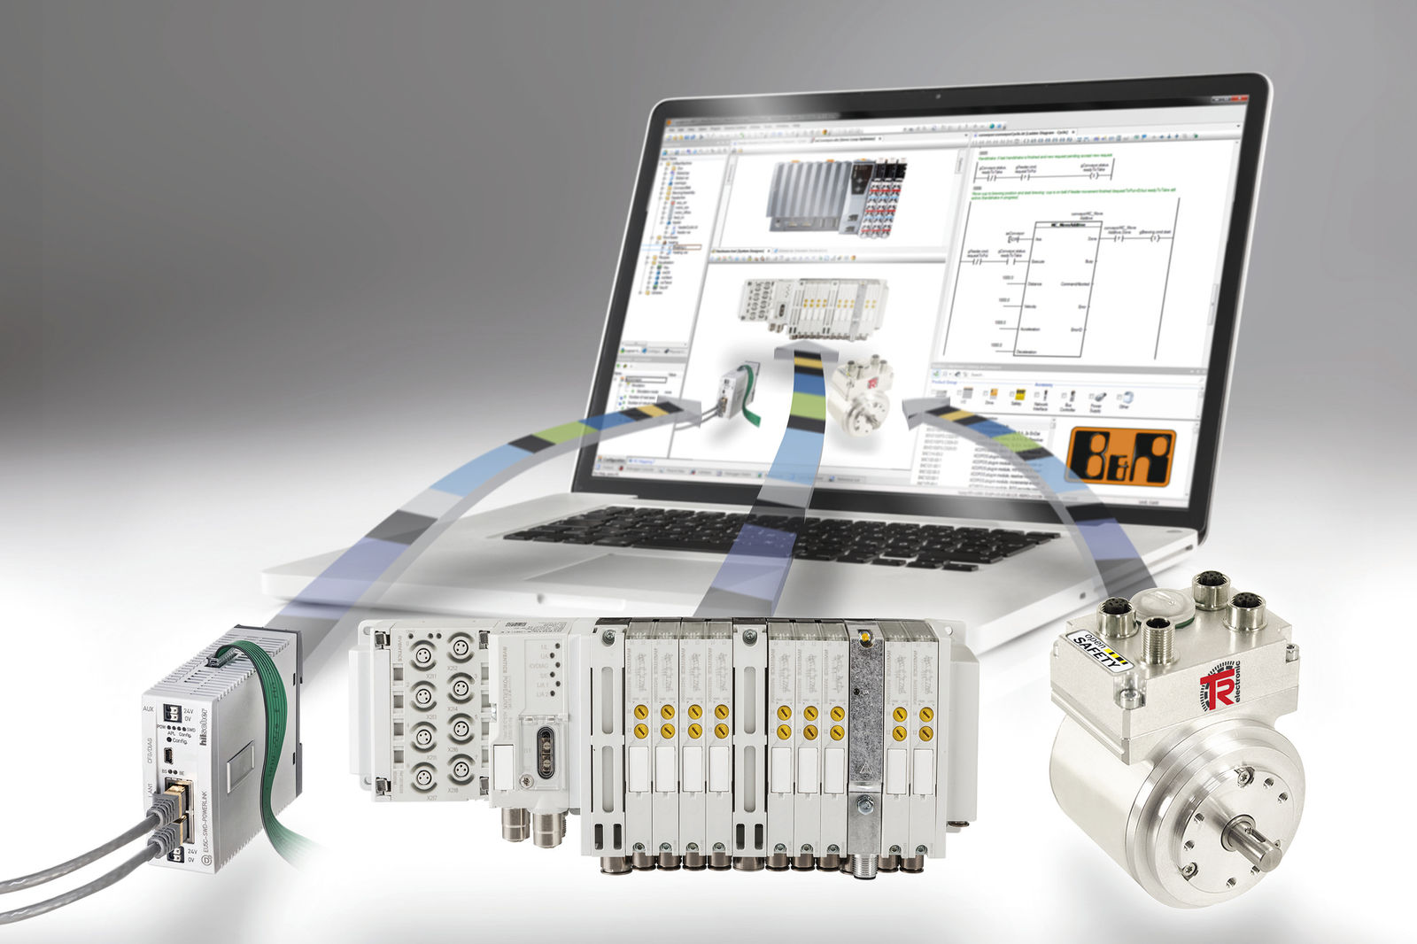
Mit POWERLINK lassen sich zahlreiche Geräte von Drittherstellern leicht in B&R-Automatisierungslösungen einbinden.

Über B&R
B&R, eine Division des ABB-Konzerns, ist ein weltweit führendes Unternehmen der industriellen Automatisierung mit Hauptsitz in Österreich. Als Branchenführer kombiniert B&R modernste Technologien mit fortschrittlichem Engineering. B&R bietet Kunden aus den unterschiedlichsten Branchen perfekte Gesamtlösungen in den Bereichen Maschinen- und Fabrikautomatisierung, Antriebs- und Steuerungstechnik, Visualisierung und integrierte Sicherheitstechnik. Lösungen für die Kommunikation im Industrial IoT - allen voran OPC UA, POWERLINK und der offene Standard openSAFETY - runden das Leistungsportfolio von B&R ab. Die Software-Entwicklungsumgebung Automation Studio ist wegweisend für zukunftsorientiertes Engineering. Mit innovativen Lösungen setzt B&R neue Standards in der Automatisierungswelt, hilft Prozesse zu vereinfachen und übertrifft Kundenerwartungen.
Weitere Informationen finden Sie unter www.br-automation.com

